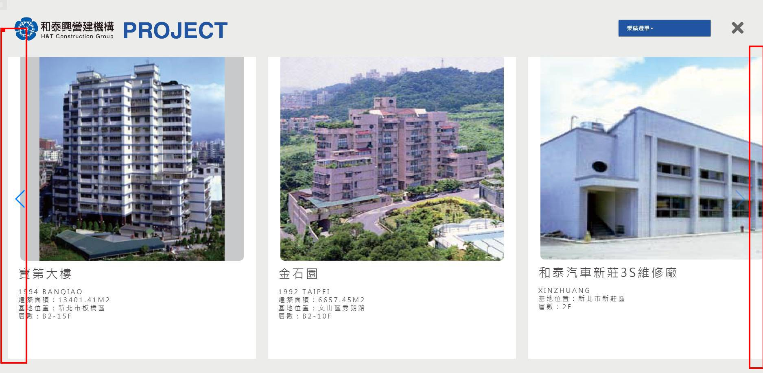

左邊有留空白，右邊也可以有嗎？圖有點拉長

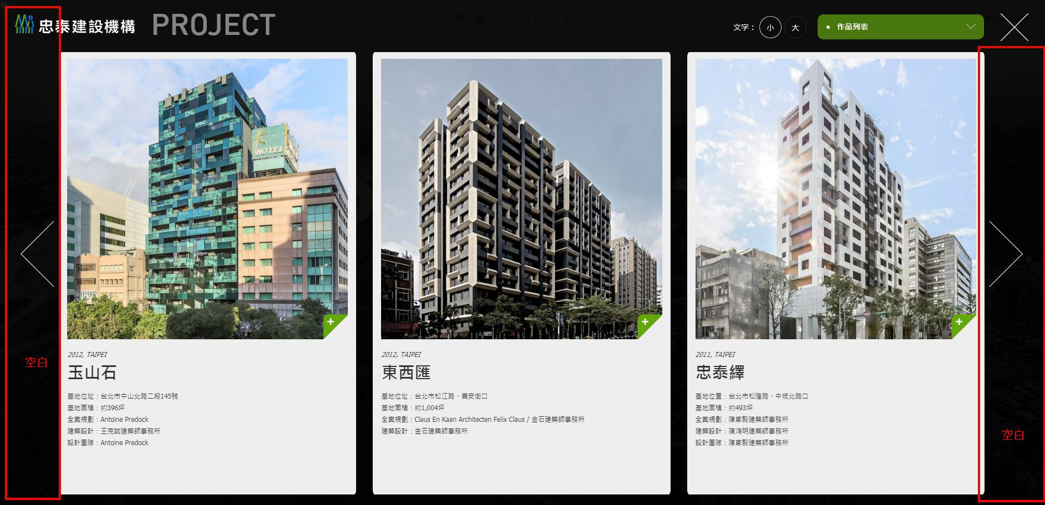參考！

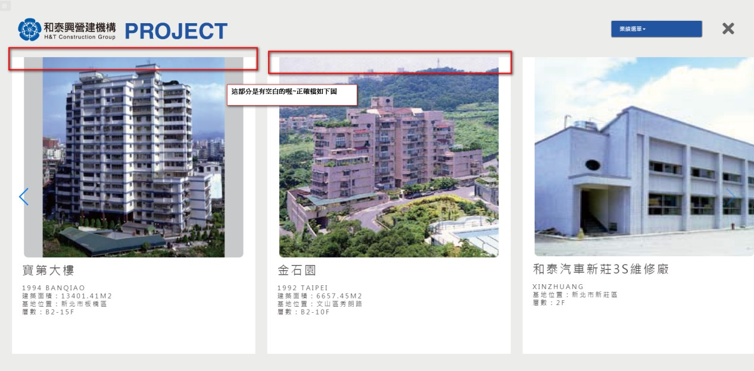

上方的圖片設計師是有做留白的圓圖，左右鍵圖放大！如下圖：

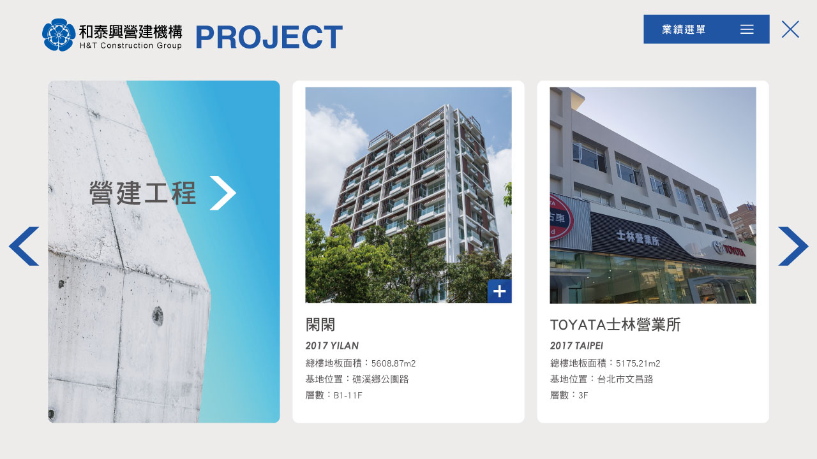

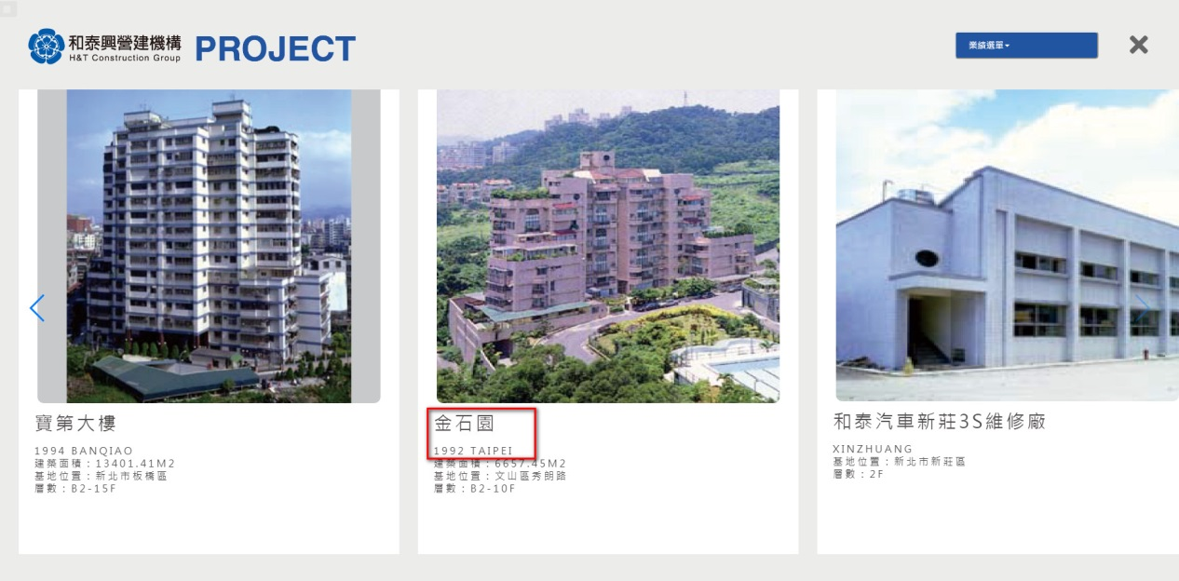

範例：甜甜大樓跟下方的年份地區為一組，加粗，其它比照辦理！

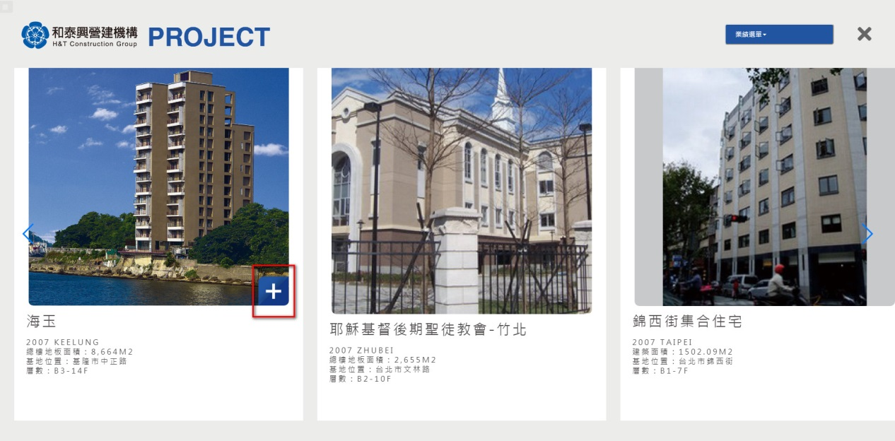

第二次點「營造工程」程式可以讓它回到第一個嗎？

因為通當第一個是最新的建案

另外這個+號可以滑鼠滑過去動態嗎？

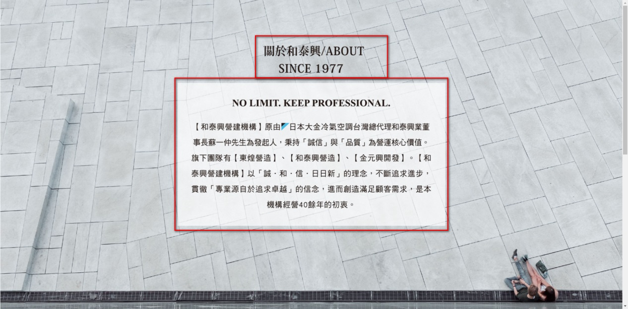

這頁可以跟之前一頁，分二個地方跑動態嗎？

這頁的動態效果，請參照以下網站！

http://www.yagi-kozai.co.jp